[NOMBRE DE LA INSTITUCIÓN / UNIVERSIDAD]
[Facultad / Carrera]
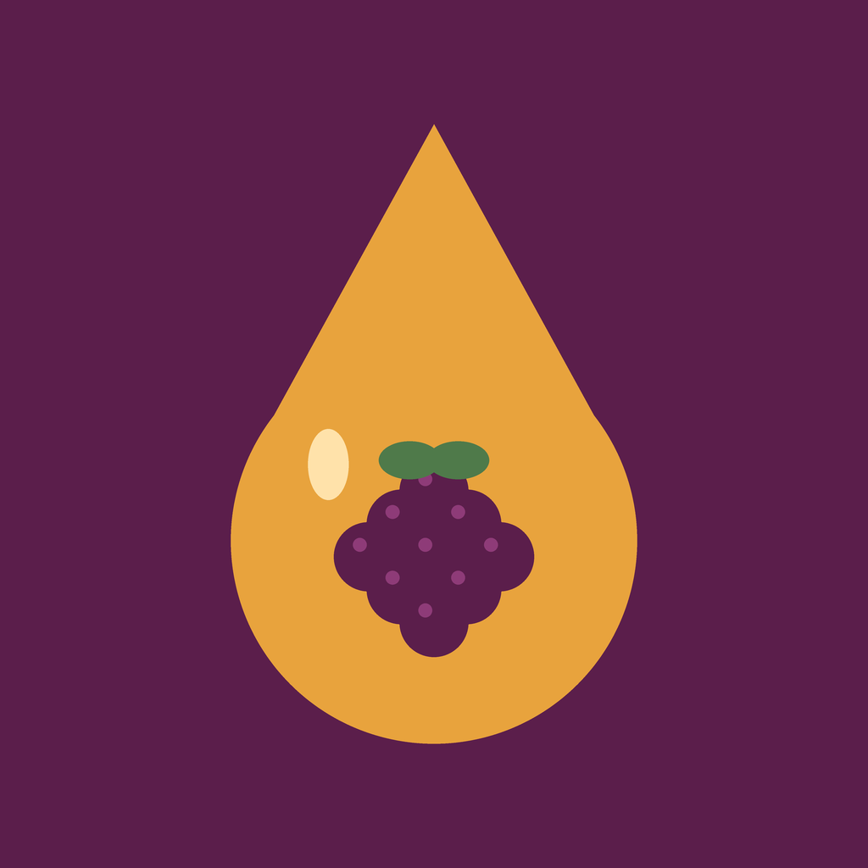
MORA & MIEL
Pastelería artesanal
Reingeniería, gestión de servicios nativos y auditoría de código en repositorio público
Actividad Integradora 2
Estudiante: | Cinthia Marisol Guamán Montaño
Asignatura: | Desarrollo de Aplicaciones Móviles
Docente: | [Nombre del docente]
Fecha de entrega: | [dd/mm/2026]
NOTA SOBRE EL PROYECTO BASE
Sí se utiliza el proyecto de la Actividad Integradora 1. Esta entrega es la reingeniería de la aplicación “Dulce Antojo” (catálogo de postres con dos pantallas, navegación con rutas nombradas y paso del objeto Postre como parámetro) desarrollada en la Actividad Integradora 1.
Sobre esa base se aplicaron todas las mejoras: rebranding a “Mora & Miel”, cambio de identificador de paquete, nueva arquitectura por capas con Provider y la integración de tres servicios nativos (conectividad, cámara con permisos y notificaciones locales). El primer commit del repositorio contiene el código original de la Actividad 1 para que la evolución sea trazable.
ÍNDICE
Sección I: Justificación del Rebranding y Cuadro Comparativo
1.1 Nueva propuesta de valor
1.2 Justificación del cambio de marca
1.3 Cuadro comparativo (antes vs. después)
1.4 Comparación de assets · 1.5 Paleta · 1.6 Interfaz
Sección II: Arquitectura y Patrones de Desarrollo
2.1 Responsabilidad de cada capa
2.2 Cómo se logra el desacoplamiento
2.3 Flujo de una reserva sin conexión
Sección III: Explicación de Código y Manejo de Excepciones
3.1 Detección reactiva de red
3.2 Estrategia de caché y sincronización
3.3 Manejo dinámico de permisos
3.4 Captura, recorte y compresión
3.5 Servicio de notificaciones locales
3.6 Resumen de excepciones controladas
Sección IV: Evidencias de Pruebas (QA) y Enlace al Repositorio Público
4.1 Repositorio público
4.2 Historial de ramas
4.3 Casos de prueba
4.4 Capturas de funcionamiento
Sección V: Conclusiones y Lecciones Aprendidas
5.1 Ciclo de vida del dispositivo
5.2 Concurrencia y asincronía
5.3 Control de versiones
5.4 Conclusión general
Declaración de uso de Inteligencia Artificial

Sección I: Justificación del Rebranding y Cuadro Comparativo

1.1 Nueva propuesta de valor
Dulce Antojo era un prototipo (MVP) estático: mostraba cuatro postres y un formulario que solo devolvía un mensaje a la pantalla anterior. No guardaba nada, no funcionaba sin internet y su identidad visual era el rosado por defecto de Flutter con el ícono genérico del framework.
Mora & Miel se plantea como una pastelería artesanal con pedidos personalizados. La propuesta de valor se resume en tres promesas, cada una respaldada por un servicio nativo:
- “Tu antojo, aunque no tengas señal”: el catálogo se guarda en caché y las reservas hechas sin conexión se envían solas al volver internet (servicio de conectividad).
- “Muéstranos el postre que imaginas”: el cliente adjunta una foto de referencia desde la cámara o la galería; la app la recorta y comprime antes de guardarla (cámara + permisos).
- “Te avisamos al instante”: notificaciones locales confirman la reserva, avisan si quedó pendiente y cuando se sincronizó (notificaciones).

1.2 Justificación del cambio de marca
- Nombre más distintivo y memorable. “Dulce Antojo” es una expresión genérica muy usada por negocios de repostería; “Mora & Miel” combina dos ingredientes naturales, comunica lo artesanal y es fácil de registrar como marca y como dominio.
- Coherencia con el nuevo catálogo. Los postres se reformularon con mora y miel (tiramisú de mora, cupcakes de miel, cheesecake de frutos rojos, tres leches con miel), así nombre, producto e imagen cuentan la misma historia.
- Identidad visual propia. El rosado genérico se reemplazó por una paleta cálida y diferenciada: el morado de la mora transmite calidad “premium” y el dorado de la miel, calidez y sabor. El emblema (una gota de miel que contiene una mora) resume la marca y se reconoce incluso a 48 px.
- Profesionalización técnica. Se reemplazó el identificador com.dulceantojo.dulce_antojo por com.moraymiel.app (corto, sin guiones bajos y consistente en Android e iOS), requisito para publicar en tiendas como una aplicación nueva.
- Mantenibilidad. Antes cada pantalla repetía Colors.pink; ahora todos los colores salen de AppColors y AppTheme, de modo que un cambio de marca futuro se hace en un solo archivo.

1.3 Cuadro comparativo (antes vs. después)
Elemento | Antes · Dulce Antojo (AI 1) | Después · Mora & Miel (AI 2)
Nombre comercial | Dulce Antojo | Mora & Miel
Package Android | com.dulceantojo.dulce_antojo | com.moraymiel.app
Bundle ID iOS | com.dulceantojo.dulceAntojo | com.moraymiel.app
Paquete Dart / versión | dulce_antojo 1.0.0+1 | mora_y_miel 2.0.0+2
Ícono de la app | Ícono por defecto de Flutter | Gota de miel con mora: legacy (5 densidades), adaptativo Android 8+ y 15 tamaños iOS
Splash Screen | Fondo blanco vacío | Fondo mora + logo: Android < 12, Splash API Android 12+, LaunchScreen iOS y splash animado en Flutter
Paleta / tema | ThemeData(colorSchemeSeed: Colors.pink) y Colors.pink repetido | Tema Material 3 central (AppTheme) con 7 colores de marca
Pantallas | 2 (Home, Detalle) | 4 (Splash, Home, Detalle con foto, Mis reservas) + banner global
Arquitectura | Widgets con datos en una lista global | Capas: presentación, estado (Provider), servicios nativos y datos
Persistencia | Ninguna | Caché del catálogo y reservas en SharedPreferences; fotos en la carpeta privada de la app
Servicios nativos | Ninguno | Conectividad reactiva, cámara/galería con permisos, notificaciones locales, MethodChannel propio

1.4 Comparación de assets
ANTES | DESPUÉS
  Ícono genérico de Flutter | Ícono Mora & Miel
  Splash: fondo blanco sin marca | 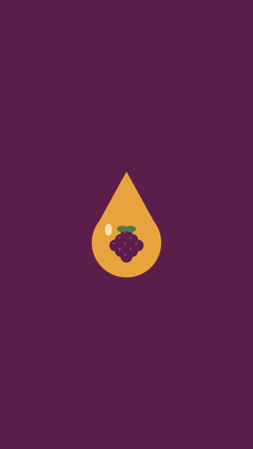  Splash: fondo mora + logo
Figura 1. Ícono y splash antes y después del rebranding (assets reales del repositorio).

1.5 Paleta de colores unificada
Mora  #5B1E4B  AppBar, botones, splash | Mora claro  #8E3B78  Enlaces, chips | Miel  #E8A33D  Acentos, precios | Crema  #FFF8EE  Fondo | Cacao  #2E1A24  Texto | Hoja  #4F7A4A  En línea / confirmado | Alerta  #B3261E  Offline / errores
Figura 2. Paleta definida en lib/core/theme/app_colors.dart y replicada en res/values/colors.xml.

1.6 Interfaz antes vs. después
[ INSERTAR CAPTURA ]  ANTES: pantalla principal de Dulce Antojo (Actividad 1). Puede reutilizar la captura del informe anterior. | [ INSERTAR CAPTURA ]  DESPUÉS: pantalla principal de Mora & Miel en el emulador.
Figura 3. Pantalla principal antes y después del rebranding.

Sección II: Arquitectura y Patrones de Desarrollo
La aplicación se reorganizó en cinco capas con dependencias en un solo sentido (de arriba hacia abajo). La gestión de estado usa el patrón Provider + ChangeNotifier, y todos los servicios nativos viven en lib/services/ como clases Dart puras, sin BuildContext ni widgets, lo que los desacopla por completo de la interfaz.
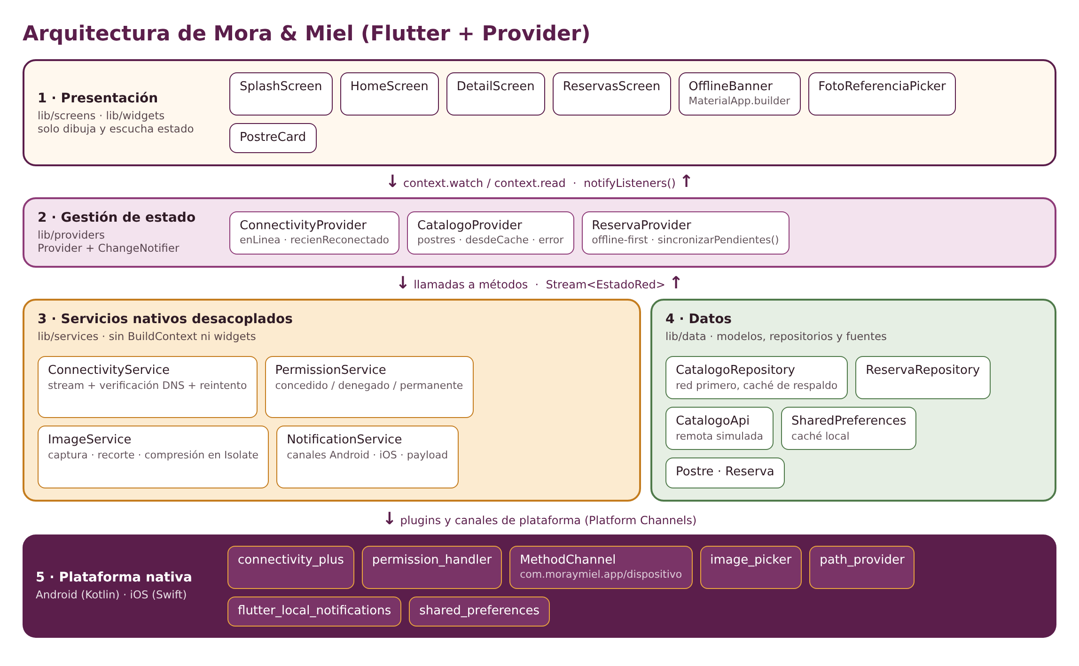
Figura 4. Diagrama de arquitectura: capas de presentación, estado, servicios nativos, datos y plataforma.

2.1 Responsabilidad de cada capa
Capa | Carpeta | Responsabilidad
1. Presentación | lib/screens, lib/widgets | Dibuja la interfaz y reacciona al estado con context.watch. No conoce plugins ni almacenamiento.
2. Estado | lib/providers | ConnectivityProvider, CatalogoProvider y ReservaProvider (ChangeNotifier). Orquestan servicios y repositorios y llaman a notifyListeners().
3. Servicios nativos | lib/services | Red (ConnectivityService), permisos (PermissionService), imágenes (ImageService) y notificaciones (NotificationService). Se comunican con la capa de estado mediante métodos y Streams.
4. Datos | lib/data | Modelos (Postre, Reserva), fuente remota simulada (CatalogoApi) y repositorios con caché en SharedPreferences.
5. Plataforma | plugins + Kotlin/Swift | connectivity_plus, permission_handler, image_picker, path_provider, flutter_local_notifications y un MethodChannel propio en MainActivity.kt.

2.2 Cómo se logra el desacoplamiento
- Inyección de dependencias con MultiProvider (main.dart): los servicios se crean una sola vez y se entregan a los providers por constructor. Para cambiar una implementación (por ejemplo, un servicio falso en pruebas) solo se modifica main.dart.
- Red: ConnectivityService traduce el plugin a un Stream<EstadoRed> propio. CatalogoProvider y ReservaProvider se suscriben a ese stream; el OfflineBanner solo lee ConnectivityProvider. Ningún widget importa connectivity_plus.
- Cámara: el widget FotoReferenciaPicker pide el permiso a PermissionService y la imagen a ImageService; recibe un resultado tipado (ResultadoPermiso, ImagenProcesada) y solo decide qué mostrar.
- Notificaciones: ReservaProvider dispara eventos de dominio (reservaConfirmada, reservaGuardadaOffline, reservasSincronizadas) y NotificationService decide canal, ícono e importancia. La navegación al tocar la notificación usa un navigatorKey global, sin depender de un BuildContext.

2.3 Flujo de una reserva sin conexión
# | Componente | Acción
1 | ConnectivityService | El stream nativo reporta none → emite EstadoRed.sinConexion.
2 | OfflineBanner | Se reconstruye y muestra el banner rojo “Sin conexión”.
3 | DetailScreen → ReservaProvider | crearReserva() detecta que no hay red y guarda la reserva como pendiente en SharedPreferences.
4 | NotificationService | Muestra “Reserva guardada sin conexión” en el canal *reservas*.
5 | ConnectivityService | Vuelve la red y la verificación DNS es exitosa → emite EstadoRed.enLinea.
6 | ReservaProvider | sincronizarPendientes() envía las pendientes, las marca confirmadas y lanza “Reservas sincronizadas”.
7 | CatalogoProvider | Como mostraba la caché, recarga el catálogo desde la red automáticamente.

Sección III: Explicación de Código y Manejo de Excepciones
Los extractos siguientes se copiaron del código fuente del repositorio (rama develop/main).

3.1 Detección reactiva de red (ConnectivityService)
lib/services/connectivity_service.dart · _iniciar()
Future<void> _iniciar() async {
try {
final inicial = await _connectivity.checkConnectivity();
_emitir(await _evaluar(inicial));
} catch (_) {
// Si el plugin falla (p. ej. en un test), asumimos en línea.
_emitir(EstadoRed.enLinea);
}

// asyncMap procesa los eventos en orden: un evento viejo no puede
// sobrescribir a uno nuevo aunque su verificación DNS tarde más.
_suscripcion = _connectivity.onConnectivityChanged
.asyncMap(_evaluar)
.listen(_emitir);
}

- checkConnectivity() obtiene el estado inicial al abrir la app; si el plugin lanza una excepción (por ejemplo en pruebas) se asume “en línea” para no bloquear al usuario.
- onConnectivityChanged es un Stream nativo (NetworkCallback en Android, NWPathMonitor en iOS) que emite cada vez que cambia la red.
- asyncMap(_evaluar) procesa los eventos en orden: si llegan dos cambios seguidos, el resultado del primero nunca sobrescribe al segundo aunque su verificación tarde más.
lib/services/connectivity_service.dart · _evaluar()
Future<EstadoRed> _evaluar(List<ConnectivityResult> resultados) async {
_reintento?.cancel();
final sinInterfaz =
resultados.isEmpty ||
resultados.every((r) => r == ConnectivityResult.none);
if (sinInterfaz) return EstadoRed.sinConexion;

final hayInternet = await _hayInternetReal();
if (!hayInternet) {
// La red puede tardar unos segundos en estar lista (p. ej. al quitar
// el modo avión). Volvemos a comprobar sin esperar otro evento.
_reintento = Timer(const Duration(seconds: 5), () async {
if (await _hayInternetReal()) _emitir(EstadoRed.enLinea);
});
}
return hayInternet ? EstadoRed.enLinea : EstadoRed.sinConexion;
}

- Tener Wi-Fi no significa tener internet (portal cautivo, router sin salida). Por eso, si hay interfaz, se hace una consulta DNS con límite de 3 s.
- Si la consulta falla justo después de quitar el modo avión, se programa un reintento con Timer a los 5 s; así el banner no queda “atascado” en offline.
Manejo de excepciones de red
Future<bool> _hayInternetReal() async {
try {
final r = await InternetAddress.lookup(
'example.com',
).timeout(const Duration(seconds: 3));
return r.isNotEmpty && r.first.rawAddress.isNotEmpty;
} on SocketException {
return false;
} on TimeoutException {
return false;
}
}

SocketException (sin ruta o DNS caído) y TimeoutException (red lenta) se capturan y se convierten en false: el error de red nunca llega a la interfaz como un fallo, solo como el estado “sin conexión”.

3.2 Estrategia de caché y sincronización
lib/data/repositories/catalogo_repository.dart
Future<CatalogoResultado> obtener({required bool hayInternet}) async {
final prefs = await SharedPreferences.getInstance();

if (hayInternet) {
try {
final postres = await api.obtenerPostres();
final ahora = DateTime.now();
await prefs.setString(
_kCache,
jsonEncode(postres.map((p) => p.toJson()).toList()),
);
await prefs.setString(_kFecha, ahora.toIso8601String());
return CatalogoResultado(postres, desdeCache: false, actualizado: ahora);
} catch (_) {
// Si la red falla a mitad de camino, seguimos con la caché.
}
}

final raw = prefs.getString(_kCache);
if (raw == null) {
throw const CatalogoSinDatosException();
}

Estrategia “red primero, caché de respaldo”: con internet se descarga y se guarda una copia en SharedPreferences; si no hay red o la API falla (catch), se devuelve la copia guardada. Si es el primer uso y no existe copia, se lanza la excepción propia CatalogoSinDatosException, que CatalogoProvider muestra con un botón *Reintentar*.
lib/providers/reserva_provider.dart · sincronizarPendientes()
Future<int> sincronizarPendientes() async {
// Bandera para evitar dos sincronizaciones simultáneas (concurrencia).
if (_sincronizando || pendientes == 0) return 0;
_sincronizando = true;
var enviadas = 0;
try {
for (var i = 0; i < _reservas.length; i++) {
if (_reservas[i].estado != EstadoReserva.pendiente) continue;
if (!_red.enLinea) break; // se volvió a caer la red
await _enviarAlServidor();
_reservas[i] = _reservas[i].copyWith(estado: EstadoReserva.confirmada);
enviadas++;
}
if (enviadas > 0) {
await _repo.guardarTodas(_reservas);
notifyListeners();
await _notificaciones.reservasSincronizadas(enviadas);
}
} finally {
_sincronizando = false;
}
return enviadas;
}

La bandera _sincronizando evita que dos eventos “en línea” seguidos envíen la misma reserva dos veces; try/finally garantiza que la bandera se libere aunque ocurra un error. Si la red se vuelve a caer a mitad del proceso (break), las restantes quedan pendientes para el siguiente intento.

3.3 Manejo dinámico de permisos (PermissionService)
android/.../MainActivity.kt · MethodChannel propio (Kotlin)
override fun configureFlutterEngine(flutterEngine: FlutterEngine) {
super.configureFlutterEngine(flutterEngine)
MethodChannel(flutterEngine.dartExecutor.binaryMessenger, CANAL)
.setMethodCallHandler { call, result ->
when (call.method) {
"sdkInt" -> result.success(Build.VERSION.SDK_INT)
else -> result.notImplemented()
}
}

Android 13 cambió el permiso de galería (READ_MEDIA_IMAGES) respecto a Android 12 o anterior (READ_EXTERNAL_STORAGE). Para saber cuál pedir, se creó un canal de plataforma propio que devuelve Build.VERSION.SDK_INT desde Kotlin.
lib/services/permission_service.dart · solicitar()
Future<ResultadoPermiso> solicitar(TipoPermiso tipo) async {
final permiso = await _permisoDe(tipo);

// Si ya está concedido no molestamos al usuario.
final actual = await permiso.status;
if (actual.isGranted || actual.isLimited) return ResultadoPermiso.concedido;
if (actual.isRestricted) return ResultadoPermiso.restringido;

// En Android el "denegado permanente" solo se detecta de forma fiable
// con el resultado de request(): si ya fue bloqueado, el sistema no
// muestra diálogo y devuelve permanentlyDenied de inmediato.
final resultado = await permiso.request();
return _mapear(resultado);
}

- Si el permiso ya está concedido (o limitado en iOS) no se vuelve a mostrar el diálogo.
- En Android el estado “denegado permanentemente” solo es fiable con el resultado de request(): si el usuario marcó “No volver a preguntar”, el sistema responde de inmediato sin diálogo.
- El resultado se traduce a un enum propio ResultadoPermiso (concedido, denegado, denegadoPermanente, restringido) para que la UI no dependa del plugin.
lib/widgets/foto_referencia_picker.dart · control de permisos denegados
switch (resultado) {
case ResultadoPermiso.denegado:
_mensaje('Permiso denegado: no podemos acceder a $recurso.');
case ResultadoPermiso.restringido:
_mensaje('El acceso a $recurso está restringido en este dispositivo.');
case ResultadoPermiso.denegadoPermanente:
final abrir = await showDialog<bool>(
context: context,
builder: (ctx) => AlertDialog(
icon: const Icon(Icons.lock_outline, color: AppColors.mora),
title: const Text('Permiso desactivado'),
content: Text(
'Negaste el acceso a $recurso de forma permanente. '
'Para adjuntar una foto de referencia actívalo en Ajustes.',
),
actions: [
TextButton(
onPressed: () => Navigator.pop(ctx, false),
child: const Text('Ahora no'),
),
ElevatedButton(
onPressed: () => Navigator.pop(ctx, true),
child: const Text('Abrir Ajustes'),
),
],
),
);
if (abrir == true) await permisos.abrirAjustes();

Cada caso tiene una respuesta distinta: denegado → aviso en SnackBar (se puede reintentar); restringido → aviso de bloqueo del sistema; denegado permanente → diálogo que explica el motivo y abre los Ajustes de la app con openAppSettings().

3.4 Captura, recorte y compresión (ImageService)
lib/services/image_service.dart · función ejecutada en un Isolate
({Uint8List jpg, int ancho, int alto}) _recortarYComprimir(
(Uint8List, bool) args,
) {
final (bytes, cuadrado) = args;
final original = img.decodeImage(bytes);
if (original == null) {
throw const FormatException('Formato de imagen no soportado');
}

// Corrige la rotación EXIF (fotos de cámara giradas).
var imagen = img.bakeOrientation(original);

if (cuadrado) {
final lado = math.min(1080, math.min(imagen.width, imagen.height));
imagen = img.copyResizeCropSquare(
imagen,
size: lado,
interpolation: img.Interpolation.average,
);
} else if (imagen.width > 1280) {

- Primer nivel de compresión en el lado nativo: pickImage(maxWidth: 2048, imageQuality: 90).
- Segundo nivel en Dart: corrección de rotación EXIF (bakeOrientation), recorte cuadrado de hasta 1080 px y JPG calidad 75. Se ejecuta con compute() en otro Isolate para no congelar la animación de carga.
- Excepciones: imagen corrupta → FormatException con mensaje claro; cualquier otro error (sin espacio, cámara ocupada) se captura en el widget y se muestra en un SnackBar. Si Android destruye la Activity mientras la cámara está abierta, retrieveLostData() recupera la foto al volver.

3.5 Servicio de notificaciones locales (NotificationService)
lib/services/notification_service.dart · canales nativos
static const canalReservas = AndroidNotificationChannel(
'reservas',
'Reservas',
description: 'Confirmación y estado de tus reservas en Mora & Miel',
importance: Importance.high,
);

/// Canal para avisos de sincronización / conexión.
static const canalSincronizacion = AndroidNotificationChannel(
'sincronizacion',
'Sincronización',
description: 'Avisos cuando se envían reservas guardadas sin conexión',
importance: Importance.defaultImportance,
);

/// Payload que indica abrir la pantalla "Mis reservas".
static const payloadReservas = 'reservas';

lib/services/notification_service.dart · iniciar()
Future<void> iniciar() async {
if (_iniciado) return;

const ajustes = InitializationSettings(
// Ícono monocromo propio (res/drawable-*/ic_stat_mora.png).
android: AndroidInitializationSettings('ic_stat_mora'),
// En iOS el permiso se pide después, en un momento oportuno.
iOS: DarwinInitializationSettings(
requestAlertPermission: false,
requestBadgePermission: false,
requestSoundPermission: false,
),
);

await _plugin.initialize(
settings: ajustes,
onDidReceiveNotificationResponse: _alTocarNotificacion,
);

final android = _plugin
.resolvePlatformSpecificImplementation<
AndroidFlutterLocalNotificationsPlugin
>();
await android?.createNotificationChannel(canalReservas);
await android?.createNotificationChannel(canalSincronizacion);

_iniciado = true;
}

- Desde Android 8 toda notificación debe pertenecer a un canal; se crean dos con importancias distintas: *reservas* (alta, aparece como heads-up) y *sincronizacion* (normal). El usuario puede silenciarlos por separado desde Ajustes.
- Se usa un ícono monocromo propio ic_stat_mora (Android exige silueta blanca) protegido del shrinker con res/raw/keep.xml.
- En iOS el permiso no se pide al iniciar sino en solicitarPermiso(), y AppDelegate.swift asigna el delegado de UNUserNotificationCenter para mostrar alertas con la app en primer plano.
lib/services/notification_service.dart · _mostrar()
Future<void> _mostrar({
required AndroidNotificationChannel canal,
required String titulo,
required String cuerpo,
}) async {
try {
await iniciar();
final detalles = NotificationDetails(
android: AndroidNotificationDetails(
canal.id,
canal.name,
channelDescription: canal.description,
importance: canal.importance,
priority: canal.importance == Importance.high
? Priority.high
: Priority.defaultPriority,
color: AppColors.mora,
styleInformation: BigTextStyleInformation(cuerpo),
),
iOS: const DarwinNotificationDetails(
presentAlert: true,
presentBanner: true,
presentSound: true,
),
);
await _plugin.show(
id: _siguienteId++,
title: titulo,
body: cuerpo,
notificationDetails: detalles,
payload: payloadReservas,
);
} catch (e) {
// Una notificación fallida nunca debe romper el flujo de la reserva.
debugPrint('No se pudo mostrar la notificación: $e');
}
}

Toda la publicación está dentro de try/catch: si el usuario negó el permiso o el sistema rechaza la notificación, la reserva igual se guarda y solo se registra el error con debugPrint. El payload “reservas” permite abrir la pantalla *Mis reservas* al tocar la notificación, incluso con la app cerrada (getNotificationAppLaunchDetails).

3.6 Resumen de excepciones controladas
Situación | Dónde | Tratamiento
Sin interfaz de red / DNS falla / timeout | ConnectivityService | Se emite sinConexion; reintento a los 5 s.
API falla o no hay red | CatalogoRepository | Se usa la caché local.
Primer uso sin red y sin caché | CatalogoRepository → Provider | CatalogoSinDatosException + botón Reintentar.
Doble sincronización simultánea | ReservaProvider | Bandera _sincronizando + try/finally.
Permiso denegado / permanente / restringido | PermissionService + widget | SnackBar o diálogo “Abrir Ajustes”.
Usuario cancela cámara/galería | FotoReferenciaPicker | pickImage devuelve null → no se hace nada.
Imagen corrupta o no soportada | ImageService (Isolate) | FormatException con mensaje claro.
Activity destruida con la cámara abierta | ImageService | retrieveLostData() recupera la foto.
Notificación rechazada / sin permiso | NotificationService | try/catch; la reserva no se pierde.
Widget desmontado tras un await | Pantallas / widgets | Comprobación de mounted antes de usar el contexto.

Sección IV: Evidencias de Pruebas (QA) y Enlace al Repositorio Público

4.1 Repositorio público
URL: https://github.com/<usuario>/mora-y-miel-flutter
Evidencia | Detalle
Commits | 10 commits de trabajo + merges, con mensajes estilo Conventional Commits (feat, refactor, style, docs, chore).
Ramas | main (estable), develop (integración), feature/rebranding, feature/arquitectura-provider, feature/conectividad, feature/camara-permisos, feature/notificaciones.
Etiquetas | v2.0.0-branding (rebranding estable en main) y v2.0.0 (release final).
README.md | Descripción, cuadro de rebranding, servicios nativos, diagrama de arquitectura, instalación/ejecución, guía de pruebas y flujo de ramas.
Calidad | flutter analyze: sin errores ni advertencias (reglas flutter_lints).

4.2 Historial de ramas (git log --graph)
git log --graph --oneline --all --decorate
* a5c85be (tag: v2.0.0, main) release: v2.0.0 (Mora & Miel con servicios nativos)
|\
| * 907d41a (HEAD -> develop) docs: README profesional, diagrama de arquitectura e imágenes de rebranding
| * 32708e2 merge: feature/notificaciones en develop
| |\
| | * 0ac6469 (feature/notificaciones) feat(notificaciones): notificaciones locales con canales Android e iOS
| |/
| * 46c9881 merge: feature/camara-permisos en develop
| |\
| | * 7b8a619 (feature/camara-permisos) feat(camara): cámara/galería con permisos en tiempo de ejecución, recorte y compresión
| |/
| * 465e8a3 merge: feature/conectividad en develop
| |\
| | * 73576bb (feature/conectividad) feat(red): detección reactiva de conectividad, banner offline y sincronización
| |/
| * a980ca1 merge: feature/arquitectura-provider en develop
| |\
| | * 320cbea (feature/arquitectura-provider) refactor(arquitectura): capas data/providers con Provider y caché local
| |/
* | c1232b7 (tag: v2.0.0-branding) release: v2.0.0-branding (rebranding estable Mora & Miel)
|\|
| * 52cc93a merge: feature/rebranding en develop
|/|
| * 33e43dd (feature/rebranding) feat(branding): nuevo ícono de app y splash screen de la marca
| * f10513f style(branding): nueva paleta "Mora & Miel" y tema centralizado
| * d2da1c3 refactor(branding): renombrar app a "Mora & Miel" y nuevo package id
|/
* 4a396f8 chore: proyecto base de la Actividad Integradora 1 (Dulce Antojo) y .gitignore

[ INSERTAR CAPTURA ]
Captura de la página del repositorio en GitHub mostrando las ramas (Branches) o la gráfica de commits (Insights → Network).
Figura 5. Ramas y commits en el repositorio público.

4.3 Casos de prueba ejecutados
ID | Caso de prueba | Resultado esperado | Estado
QA-01 | Abrir la app (splash nativo + animado) | Fondo mora con logo y transición al catálogo | Aprobado
QA-02 | Activar modo avión en el catálogo | Banner rojo y catálogo desde caché | Aprobado
QA-03 | Desactivar modo avión | Banner verde y recarga automática | Aprobado
QA-04 | Reservar sin conexión | Reserva “Pendiente” + notificación offline | Aprobado
QA-05 | Reconectar con pendientes | Pasa a “Confirmada” + notificación de sincronización | Aprobado
QA-06 | Pulsar “Cámara” por primera vez | Diálogo de permiso del sistema | Aprobado
QA-07 | Negar permiso con “No volver a preguntar” | Diálogo “Abrir Ajustes” | Aprobado
QA-08 | Tomar/elegir foto | Previsualización 1:1 con KB antes/después | Aprobado
QA-09 | Reservar con internet | Notificación “¡Reserva confirmada!” | Aprobado
QA-10 | Tocar la notificación | Se abre “Mis reservas” | Aprobado
Revise la columna “Estado” y actualícela según sus pruebas reales en el emulador o dispositivo.

4.4 Capturas de funcionamiento
Dispositivo / emulador: [p. ej. Pixel 8 – Android 15 (API 35), emulador de Android Studio]
[ INSERTAR CAPTURA ]  QA-01: splash screen de Mora & Miel. | [ INSERTAR CAPTURA ]  QA-02: catálogo en MODO OFFLINE con el banner rojo “Sin conexión” y el texto “Mostrando catálogo guardado”.
Figura 6. Splash screen y modo offline.
[ INSERTAR CAPTURA ]  QA-03: banner verde “Conexión restablecida”. | [ INSERTAR CAPTURA ]  QA-04/05: pantalla “Mis reservas” con una reserva Pendiente (y luego Confirmada).
Figura 7. Reconexión y sincronización de reservas.
[ INSERTAR CAPTURA ]  QA-06: diálogo del sistema solicitando PERMISO DE CÁMARA. | [ INSERTAR CAPTURA ]  QA-07: diálogo “Permiso desactivado → Abrir Ajustes” tras negar el permiso.
Figura 8. Solicitud y control de permisos en tiempo de ejecución.
[ INSERTAR CAPTURA ]  QA-08: previsualización de la foto recortada y comprimida (KB antes → después). | [ INSERTAR CAPTURA ]  QA-09: NOTIFICACIÓN recibida “¡Reserva confirmada!” en la barra de notificaciones.
Figura 9. Procesamiento de imagen y recepción de notificaciones.
[ INSERTAR CAPTURA ]  Notificación “Reserva guardada sin conexión” o “Reservas sincronizadas”. | [ INSERTAR CAPTURA ]  Ajustes del sistema → Notificaciones de Mora & Miel mostrando los canales “Reservas” y “Sincronización”.
Figura 10. Notificaciones de los eventos offline y canales nativos de Android.

Sección V: Conclusiones y Lecciones Aprendidas

5.1 Ciclo de vida del dispositivo
- Los recursos nativos deben liberarse. Cada suscripción a un Stream (ConnectivityService, providers) se cancela en dispose(); de lo contrario el listener nativo sigue activo y provoca fugas de memoria y llamadas sobre objetos destruidos.
- Android puede matar la app en cualquier momento. Al abrir la cámara, la Activity pasa a segundo plano y el sistema puede destruirla por falta de memoria; por eso se implementó retrieveLostData(). También aprendí que las reservas y la caché deben persistir en disco y no solo en memoria.
- El contexto puede dejar de existir tras un await. Comprobar mounted antes de usar context, y diferir la carga inicial con addPostFrameCallback, evita errores como “setState() called during build” o usar un widget ya desmontado.
- Los permisos dependen de la versión del sistema. Android 13 cambió los permisos de fotos y agregó POST_NOTIFICATIONS; iOS exige textos de uso en Info.plist. Un mismo botón necesita lógica distinta según la plataforma, y un canal de plataforma propio resultó una solución simple para consultar la versión.

5.2 Concurrencia y asincronía
- Isolates para trabajo pesado. Decodificar y recomprimir una foto de varios MB en el hilo principal congela la interfaz; con compute() el procesamiento ocurre en paralelo y la UI sigue respondiendo.
- El orden de los eventos importa. asyncMap garantiza que los cambios de red se procesen en orden; Future.wait permite cargar catálogo, reservas y notificaciones en paralelo durante el splash, reduciendo el tiempo de arranque.
- Condiciones de carrera. Dos eventos “en línea” muy seguidos podían sincronizar dos veces la misma reserva; una bandera con try/finally lo resolvió. La programación reactiva obliga a pensar qué pasa si algo ocurre dos veces o en otro orden.

5.3 Control de versiones
- Ramas por funcionalidad. Trabajar cada servicio en su feature/* permitió aislar cambios grandes (por ejemplo, el renombrado del package) y mantener main siempre estable con el rebranding.
- Merges con --no-ff y etiquetas. Conservan en el historial cuándo se integró cada funcionalidad y permiten volver a una versión exacta (v2.0.0-branding, v2.0.0).
- Commits pequeños y descriptivos (Conventional Commits) hacen el proyecto auditable: el docente o un compañero puede revisar qué cambió en cada paso y por qué, y un .gitignore correcto evita subir archivos generados como local.properties.

5.4 Conclusión general
La reingeniería demostró que una aplicación móvil profesional no es solo su interfaz: separar la lógica nativa en servicios, centralizar la identidad visual y documentar cada cambio en el repositorio hace que la app sea más robusta (funciona sin internet, controla permisos y errores), más fácil de mantener y verificable por terceros. El cambio de “Dulce Antojo” a “Mora & Miel” pasó de un prototipo de dos pantallas a un producto con una propuesta de valor clara.

Declaración de uso de Inteligencia Artificial
En el desarrollo de esta actividad se utilizó el asistente de IA Claude (Anthropic) como apoyo para: proponer la estructura por capas, generar el código base de los servicios nativos, el ícono y el splash, redactar el README y el borrador de este informe. Todo el código fue revisado, ejecutado y probado por la estudiante en su entorno, y los commits generados con apoyo de la IA incluyen la etiqueta Co-Authored-By para mantener la transparencia.
Ajuste este párrafo para que describa con exactitud cómo usó la IA y qué partes modificó o verificó usted.

